# AutoTest Studio入门系列5：预置用例

预置用例可以让你在测试任务或者测试用例运行前后，做一些额外的事情，例如，任务运行前检查环境或者设置某些参数，任务运行完成后清理环境或者恢复参数设置。

AutoTest Studio提供四种预置用例类型。

**BeforeTask**，每次任务开始时执行，即在所有用例运行前执行。

**BeforeCase**, 每个用例运行前执行。

**AfterCase**, 每个用例运行后执行。

**AferTask**，每次任务结束时执行，即在所有用例运行结束后执行。

新建一个项目后，默认在“Presets”界面会有四个默认的文件夹，对应四种预置用例类型，如下图所示。

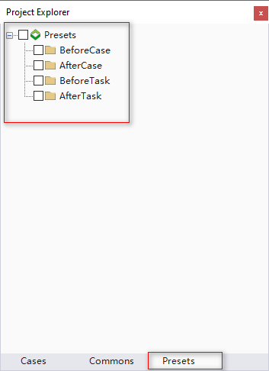

用户只需要在相应的文件夹下编写相应的用例即可，你可以在同一类型中编写多个用例，也可以一个也没有，这取决于的你需要。

这里我们为每种类型编写两个用例，来演示预置用例的调用顺序，用例内容随意编写即可，预置用例在编写方式上与普通用例没有区别。

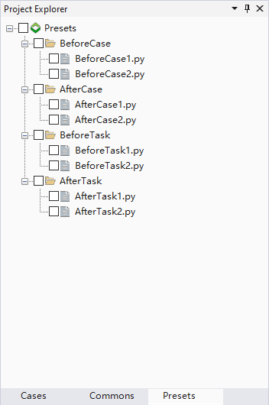

在设置中，我们选择统计所有类型。

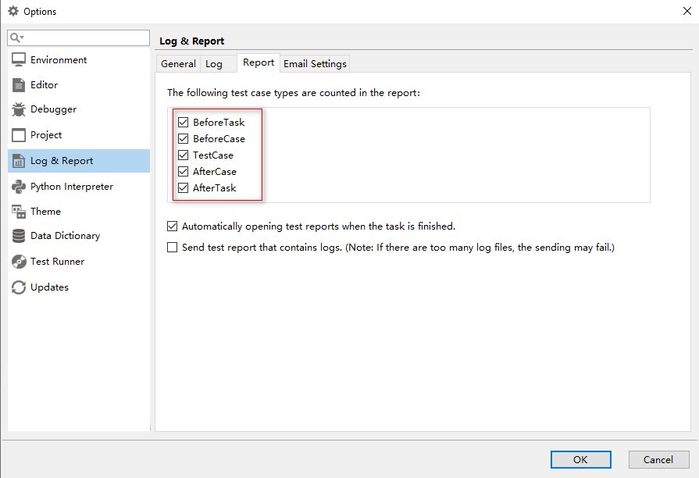

在任务执行前，我们只需要勾选需要运行的一个或者多个预置用例即可，当然也可以一个都不选择，为了演示，我们如下勾选。

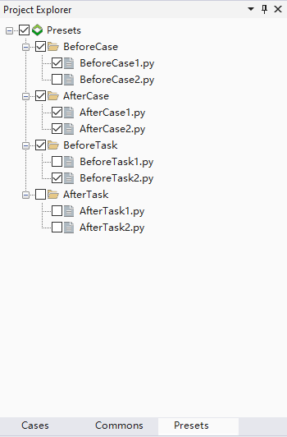

选择用例执行一次任务，执行结果如下。

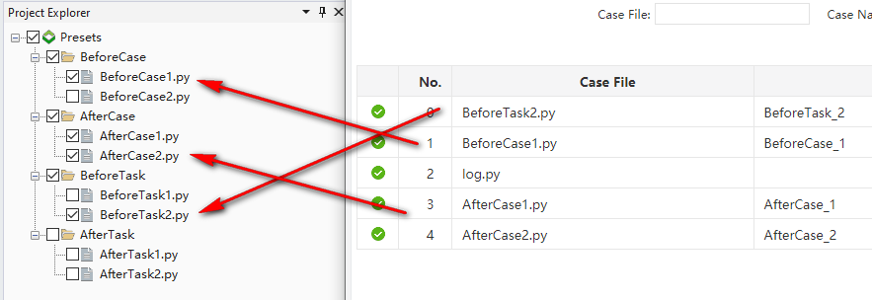

从以上截图可以看出，我们选择的预置用例都按照正确的逻辑执行，AfterTask目录下没有选择要执行的预置用例，所以日志中没有相应的记录。

我们再执行一次，将示例中所有预置用例勾选上，同时将前面章节编写的多个用例勾选上，看看效果。

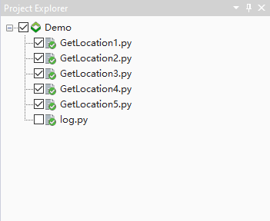

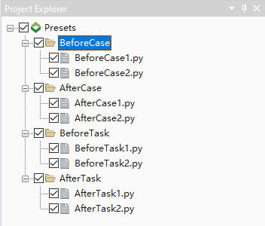

运行结果如下（注意观察每个用例运行前后都执行了那些预置用例）。

